项目名称：重庆瑞鸥联能源开发有限公司石龙加油站职业病危害现状评价
项目编号：CQAK2023-03-02-0419
用人单位 | 名称：重庆瑞鸥联能源开发有限公司石龙加油站
用人单位 | 地址：重庆市巴南区石龙镇大桥村
用人单位 | 联系人：杨老师
现场调查 | 技术人员名单：王雨、谷凤玉
现场调查 | 时间：2023年12月22日
现场调查 | 用人单位陪同人：陈程
现场采样和检测 | 技术人员名单：王雨、谷凤玉
现场采样和检测 | 时间：2023年12月27日、28日、29日
现场采样和检测 | 用人单位陪同人：陈程
现场标志物照片 | 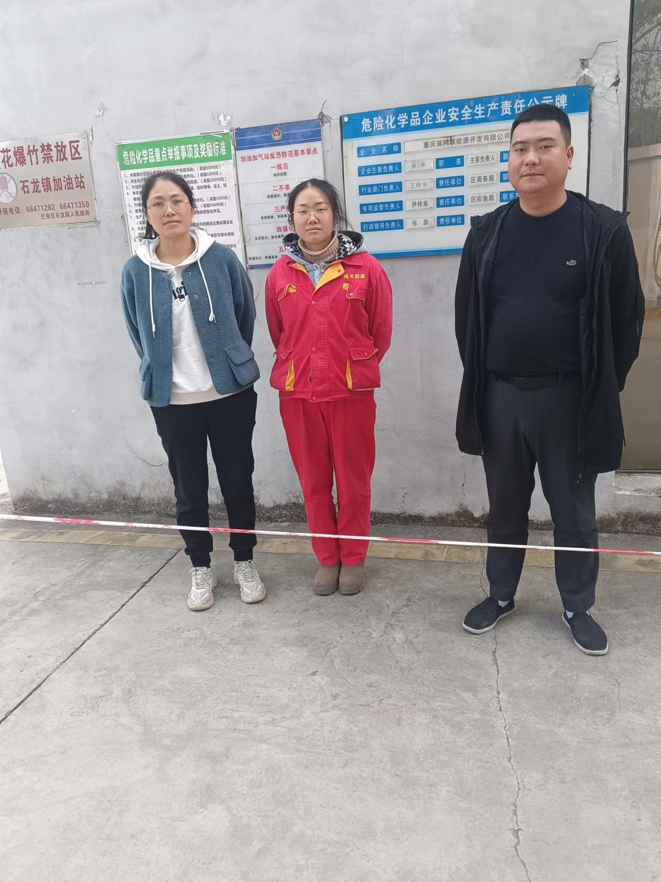
现场调查照片
现场采样和检测照片

